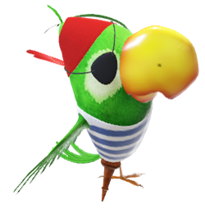
9. TÝDEN 6.-10.11.2023
PLÁN VÝUKY 3.B

Nemoc učitelky 6.-8.11.

UČIVO probrané :
ČJ –Vyjmenovaná slova po B – vysvětlování významu slov (příští týden budeme podrobně rozebírat jednotlivá slova se zaměřením na slova příbuzná) ČJ-PS str.24 cv.1,2
Čít. - do str.33
Mat – do str.41 + písemné sčítání s přechodem přes desítku a zkouška záměnou sčítanců ( důraz na správný zápis písemného sčítání i odčítání ) Počítání se závorkami Přednost násobení a dělení před sčítáním a odčítáním
GEO – vzájemná poloha přímek – rovnoběžky, různoběžky, kolmice
Prv – str.16
Hlavní a vedlejší světové strany, směrová růžice, vycházka s kompasem-buzolou a určování světových stran + prezentace pověstí z našeho okolí např. Čertova kaple nebo příběhu – O nedobytí Mostu husity a prokletí města Mostu

9.11. proběhlo šetření vztahů ve třídě pomocí dotazníku zpracovaném šk. psycholožkou.
14.11. naše děti navštíví školní psycholožka a v rámci PREVENCE pohovoří s celým třídním kolektivem o vztazích mezi nimi.

